**Obraz Czerwone maki na wietrze - energetyczna grafika do Twojego salonu**

**Szukasz niebanalnych ozdób do Twojego mieszkania? W takim razie Obraz Czerwone maki na wietrze to coś dla Ciebie!**

**Obraz Czerwone maki na wietrze - ozdób swój salon**

[Obraz Czerwone maki na wietrze](https://galeriawchmurach.pl/maki-seria-wietrzna-nowoczesna-grafika-do-salonu-i-sypialni.html) to bardzo nowoczesna grafika, która świetnie sprawdzi się w salonie. Szczególnie polecamy ją do nowoczesnych wnętrz, ale pasować będzie również do innych styli. Co warto wiedzieć o tym obrazie?

**Czym się charakteryzuje obraz Czerwone maki na wietrze**

**Obraz Czerwone maki na wietrze** to propozycja dla fanów roślinnych motywów z nutą nowoczesności. Jest to bardzo ekspresyjna grafika, dzięki której myślami przeniesiesz się na wietrzną, letnią łąkę. Jeśli chodzi o wymiary, to znajdziesz go w dwóch wariantach: 53x43 cm i 73x53 cm. Jeśli jesteś fanem mocnych, czerwonych akcentów, to nie będziesz mógł się oprzeć obrazowi Czerwoni maki na wietrze.

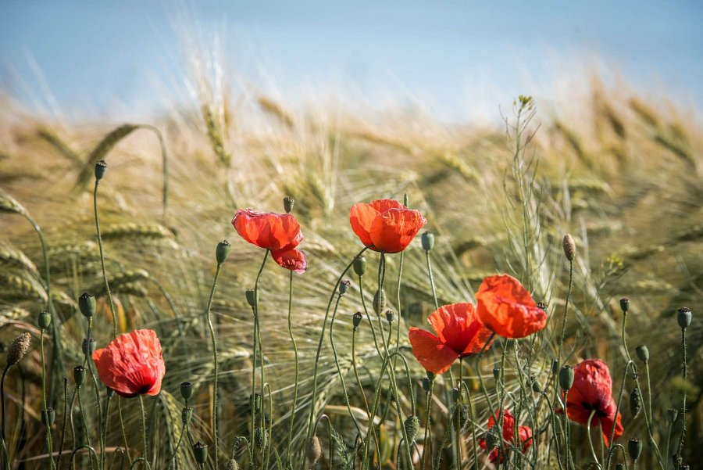

**Mak - symbolika**

Mak to piękny kwiat, który wielu kojarzy się na pewno z letnią łąką. Ma on także inne znaczenie. Niech nie zmyli Cię jego intensywny czerwony kolor. Kwiat ten ma przynosić sen i regenerację. Symbolizuje także piękno, sukces oraz ekstrawagancję. Jest to wyjątkowa roślina, którą warto mieć w swoim mieszkaniu, chociażby na obrazie. W Galerii w chmurach znajdziesz również inne grafiki z roślinnymi motywami. Sprawdź ofertę i znajdź coś dla siebie.